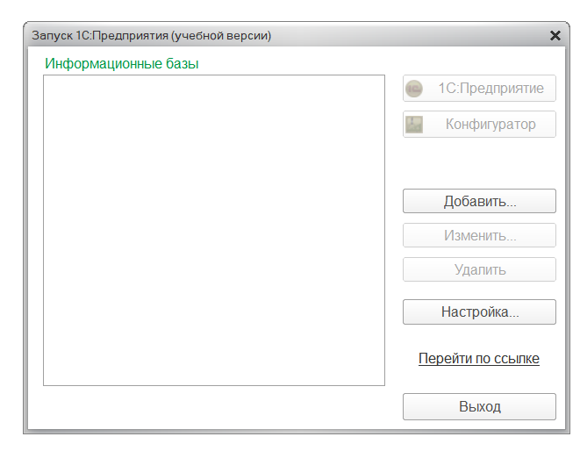Бородина Анастасия, 2207д2. Системное программирование  
**Практическая работа 1**

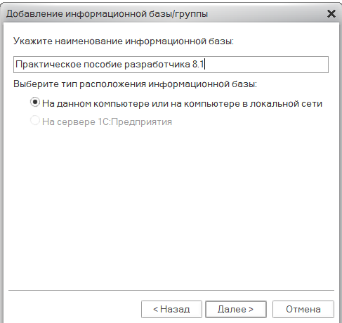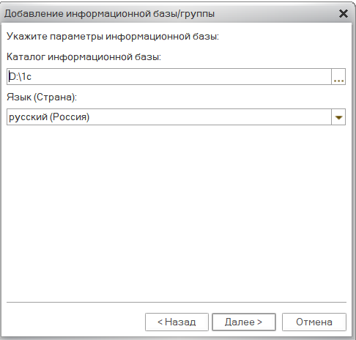Нажимаю кнопку Добавить, далее выбираю создать новую Базу, далее выбираю создать без конфигураций

Далее в параметрах запуска в варианте аутентификации и режиме запуска выбираю АВТОМАТИЧЕСКИ. Нажимаю ГОТОВО, база создана

Запускаю в режиме конфигуратора.

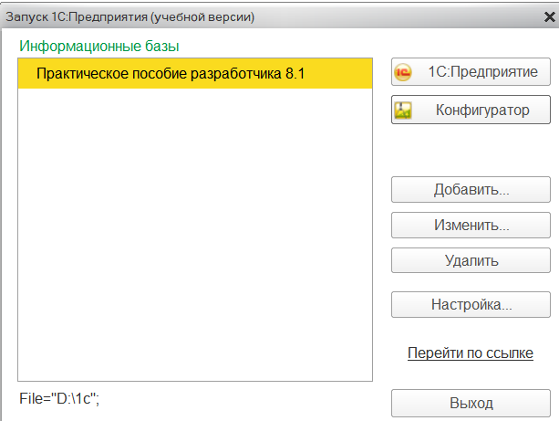

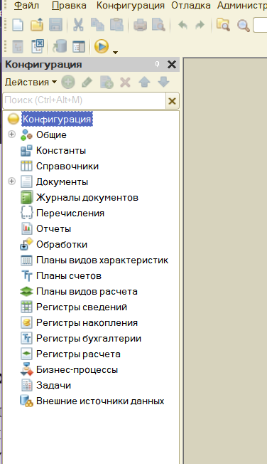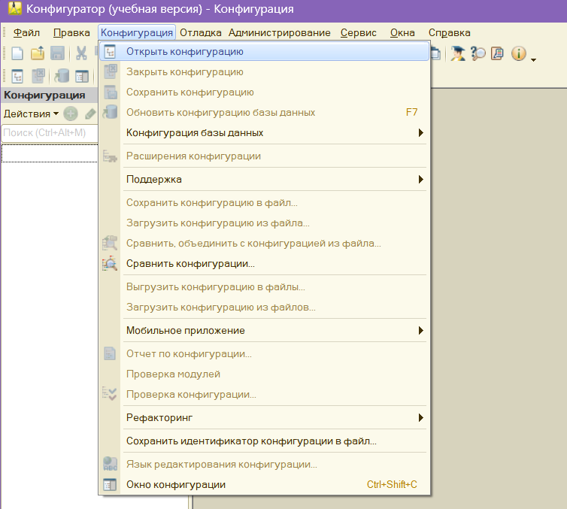Открываю дерево объектов конфигурации

Объект конфигурации — это шаблон или структура, по которой 1С знает, что хранить, как считать и что показывать.  
Примеры объектов конфигурации:

* Справочники — хранят списки (например, номенклатура, контрагенты).
* Документы — фиксируют события (например, приход товара, продажа).
* Регистры — накапливают и хранят данные для анализа (остатки, обороты).
* Отчёты и обработки — показывают данные или выполняют действия.
* Планы видов характеристик, счетов, видов расчёта — помогают гибко настраивать учёт.

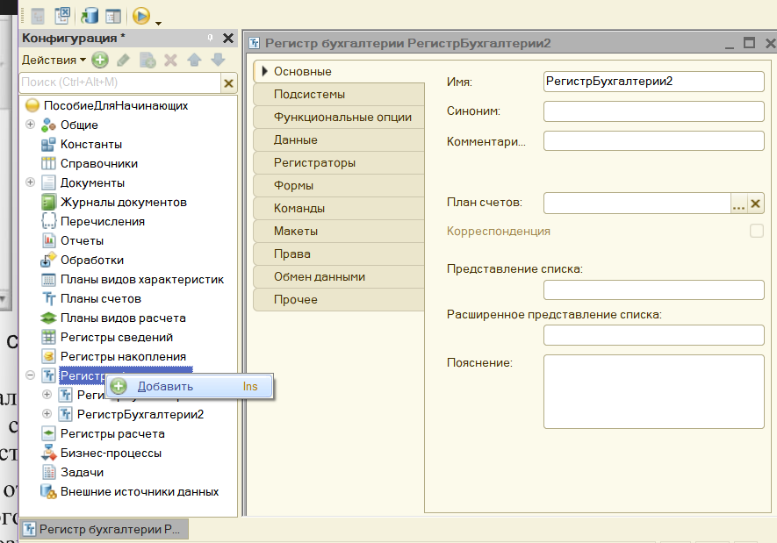Добавить объект конфигурации можно разными способами, для меня самый удобный нажать кнопку добавить или кликнуть по объекту

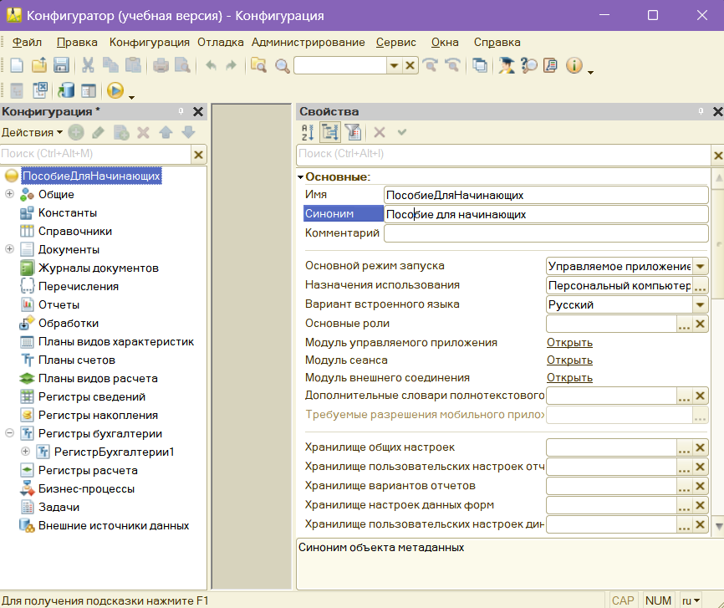  
Двойным щелчком мыши открыла палитру свойств конфигурации и переименовала:

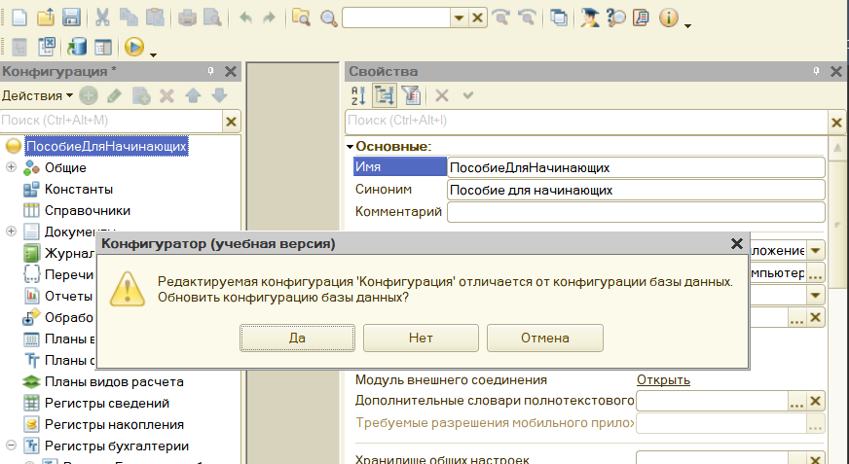Запуск отладки. В меню отладка выбираю “Запустить отладку”, нажимаю Да

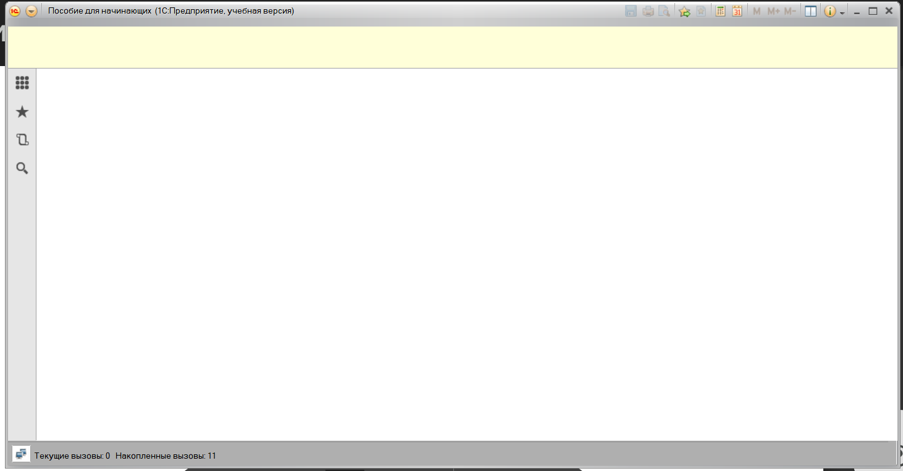

Контрольные вопросы

1. Что такое конфигурируемость системы «1С:Предприятие»?  
Возможность настраивать и изменять функционал программы под нужды конкретного бизнеса без переписывания кода платформы — через редактирование конфигурации.

2. Из каких основных частей состоит система?  
Из платформы (ядро, запускает и выполняет программы) и конфигурации (набор объектов, определяющих логику и данные конкретной задачи — например, «Управление торговлей»).

3. Что такое платформа и что такое конфигурация?

Платформа — техническая основа, среда выполнения.

Конфигурация — описание предметной области: справочники, документы, отчёты и т.д., созданное разработчиком.

4. Для чего используются разные режимы запуска системы «1С:Предприятие»?  
Конфигуратор — для разработки и изменения конфигурации.

1С:Предприятие — для работы пользователей (ввод данных, отчёты).

Отладка — для тестирования и поиска ошибок в коде.

5. Что такое дерево объектов конфигурации?  
Это список всех объектов в виде иерархического дерева.

6. Что такое объекты конфигурации?  
(Ответила выше, при решении практической работы)

7. Что создает система на основе объектов конфигурации?  
Система на основе объектов конфигурации автоматизирует процессы на предприятии (компании)

8. Какими способами можно добавить новый объект конфигурации?  
Есть несколько способов, можно нажать на объект, можно нажать на зелёный плюсик.

9. Зачем нужна палитра свойств?  
Чтобы изменять и просматривать свойства объектов

10. Как запустить «1С:Предприятие» в режиме отладки?  
(Показала на скриншотах)